AUTONOMOUS MULTI-SENSOR COMMAND SYSTEM
For Unmanned Battle Zones

Predmet: Projektovanje softvera
Studijski program: Master studije — Softversko inženjerstvo
Akademska godina: 2025/2026
Datum: Mart 2026

I. UVOD

1.1 Opis problema
Savremeno borbeno okruženje karakteriše izuzetna dinamičnost, heterogenost pretnji i neophodnost donošenja odluka u realnom vremenu. Uvođenje autonomnih sistema — UAV (bespilotne letelice) i UGV (bespilotna kopnena vozila) — omogućava operativan pristup opasnim terenima bez izlaganja ljudskog osoblja, ali ovi sistemi generišu ogromne količine heterogenih senzorskih podataka koje je teško integrisati u realnom vremenu i na osnovu kojih treba donositi pouzdane odluke u vremenski kritičnim situacijama.
Ključni problemi koje sistem mora rešiti:
- Fragmentiranost podataka: svaki senzor (akustika, seizmika, radar, LiDAR, kamera) daje parcijalni pogled na situaciju na terenu
- Latencija: obrada podataka na centralnom serveru uvodi kašnjenja koja mogu biti kritična u borbenim uslovima
- Identifikacija meta: potreba za AI/ML modelima koji pouzdano identifikuju pretnje uz minimalan broj lažnih uzbuna
- Procena trajektorije: praćenje mete u realnom vremenu i predviđanje pozicije za presretanje
- Odluka operatera: zaštita principa čovek-u-petlji (Human-in-the-Loop) — operator mora odobriti svaku odbrambenu akciju

1.2 Cilj sistema — 3 kontrolera
Autonomous Multi-Sensor Command System (AMCS) projektovan je kao troslojna arhitektura temeljena na tri međusobno povezana kontrolera, od kojih svaki ima jasno definisanu odgovornost:
Controller 1 — Sensor Detection & Pre-Processing
Senzori (akustika, seizmika, radar, LiDAR, kamera) detektuju aktivnost u monitoriranim zonama. Edge procesor vrši preliminarnu obradu i filtriranje šuma direktno na UAV/UGV platformama, čime se smanjuje propusni opseg prema centralnom serveru za oko 80%. Sistem prati kretanje UGV/UAV jedinica i šalje pre-procesirane podatke na Controller 2.
Controller 2 — Sensor Fusion & Alarm System
SensorFusionEngine prima pre-procesirane podatke i primenjuje Kalman filter za fuziju heterogenih detekcija. AI/ML model (ThreatDetectionModule) identifikuje metu i procenjuje nivo pretnje. TargetTracker inicijalizuje i održava praćenje mete. TrajectoryEstimator procenjuje trajektoriju i tačku presretanja. AlarmSystem generiše alarm za operatera kada je pouzdan identifikovana meta (confidence > 0.85).
Controller 3 — Operator Decision (Approve/Deny)
Operater pregleda alarm i podatke o meti, te donosi odluku APPROVE ili DENY. Odobrenje aktivira DefenceController (wakeup, get-ready, deploy). Sistem bira optimalni UAV/UGV, šalje ga na poziciju presretanja uz realno-vremensko ažuriranje trajektorije. Kad meta uđe u domet, dvostepena potvrda operatera aktivira angažovanje. Feedback petlja evaluira rezultat: pogodak zatvara misiju, promašaj pokreće ponovni proračun trajektorije.

1.3 Scope
U scopu sistema:
- Softverska arhitektura zasnovana na 3 kontrolera
- UML modelovanje kompletnog sistema (10 dijagram tipova)
- Obrada i fuzija heterogenih senzorskih podataka
- AI/ML identifikacija i klasifikacija pretnji
- Procena trajektorije i tačke presretanja (Kalman filter)
- Sistem alarma i upravljanje odbrambenim odgovorom
- Koordinacija autonomnih vozila (UAV/UGV) za presretanje
- Operator decision interface s feedback petljom
Van scopa:
- Firmware za UAV/UGV hardver
- Fizički hardver i elektronika senzora
- ML model trening (pretpostavljamo pre-trenirane modele)
- Implementacija korisničkog interfejsa (UI)
- Administratorski panel i upravljanje korisnicima
Quality Attributes:
Atribut | Zahtev
Latencija | < 200ms od detekcije do prikaza operateru
Raspoloživost | 99.9% uptime (manje od 8.7h godišnjeg downtime-a)
Skalabilnost | 50+ simultanih UAV/UGV jedinica
Pouzdanost | Automatski failover, redundantne komunikacione putanje
Sigurnost | AES-256-GCM enkripcija, mTLS, audit logging

II. UML DIJAGRAMI

2.1 Use Case Diagram
Use Case dijagram prikazuje funkcionalne zahteve sistema iz perspektive aktera. Identifikovana su tri glavna aktera i 12 use case-ova raspoređenih po kontrolerima.

Akteri
Akter | Opis
Operator | Vojni operater koji prati zonu, pregleda alarme, odobrava ili odbacuje odbrambene akcije i procenjuje rezultate
Admin | Sistemski administrator odgovoran za konfiguraciju sistema, upravljanje korisničkim nalozima i praćenje sistemskog zdravlja
Security Analyst | Analitičar sigurnosti koji pregledava audit logove, analizira obrasce pretnji i optimizuje pravila detekcije

Use Case-ovi
ID | Naziv | Akter | Kontroler
UC01 | Detect Activity (Acoustic, Seismic, Radar, LiDAR, Camera) | Sistem | Controller 1
UC02 | Pre-Process Sensor Data | Sistem | Controller 1
UC03 | Monitor Zone (UGV/UAV Heading) | Operator | Controller 1
UC04 | Fuse Pre-Processed Sensor Data | Sistem | Controller 2
UC05 | AI Target Identification | Sistem | Controller 2
UC06 | Estimate Target Trajectory | Sistem | Controller 2
UC07 | Generate Alarm (Threat Detected) | Sistem | Controller 2
UC08 | Review Alarm & Target Data | Operator | Controller 3
UC09 | Approve / Deny Action | Operator | Controller 3
UC10 | Activate Defence System (Wakeup) | Sistem | Controller 3
UC11 | Deploy UGV/UAV to Intercept Position | Sistem | Controller 3
UC12 | Assess Action Feedback (Hit/Miss) | Operator | Controller 3

Tok sistema (sekvencijalni redosled):
- Senzori detektuju aktivnost (akustika, seizmika, radar, LiDAR, kamera)
- Edge procesor pre-procesira podatke i filtrira šum
- UGV/UAV heading monitoring — praćenje pozicija autonomnih vozila
- Sensor Fusion + AI identifikacija mete (confidence > 0.85)
- Procena trajektorije i tačke presretanja
- Alarm generisan — operater prima obaveštenje
- Operater odobrava ili odbacuje akciju (APPROVE/DENY)
- Odbrambeni sistem wakeup — ulazak u Get Ready mod
- UGV/UAV vozi/leti do pozicije presretanja
- Meta u dometu — operater potvrđuje angažovanje
- Pogodak: misija završena | Promašaj: ponovni proračun trajektorije

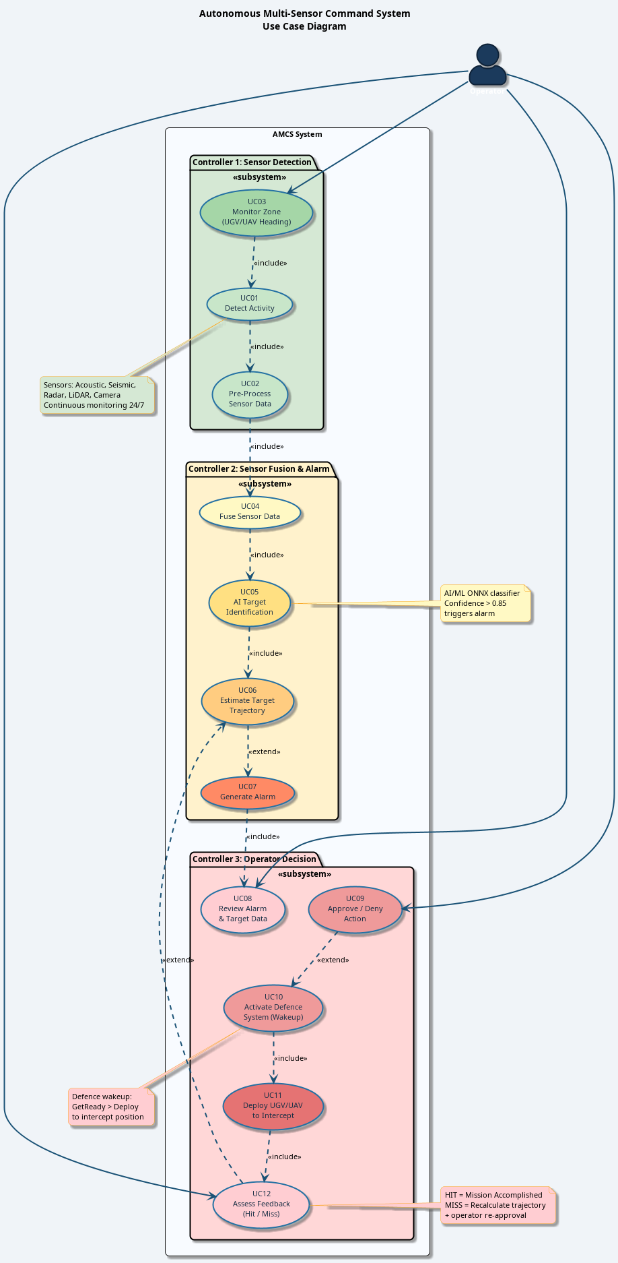
Slika 1: Use Case Diagram — AMCS (UC01–UC12)

2.2 Class Diagram
Class dijagram modeluje statički strukturni pogled na sistem. Sistem je organizovan u 7 paketa koji sadrže ukupno 20 klasa sa svim atributima, metodama i međusobnim relacijama.

Paketi i klase
Paket | Klase
User Management | Operator
Command & Control | CommandCenter, Command, MissionController
Autonomous Vehicles | Device (abstract), UAV, UGV
Sensor Layer | Sensor (abstract), AcousticSensor, SeismicSensor, RadarSensor, LiDARSensor, CameraSensor, SensorFusionEngine
Threat Detection & Tracking | ThreatDetectionModule, TargetTracker, TrajectoryEstimator
Defence System | DefenceController, AlarmSystem, DefenceAction, ActionFeedback
Infrastructure | EncryptionService, AuditLog

Ključne klase — atributi i metode
Klasa | Atributi | Metode
Operator | operatorId: String, username: String, assignedZone: String, clearanceLevel: Integer, lastLogin: DateTime | login(credentials): AuthToken, logout(): void, monitorZone(): ZoneStatus, reviewAlarm(alarm): AlarmDetails, approveAction(action): Boolean, denyAction(action): Boolean, assessFeedback(feedback): Decision
Device (abstract) | deviceId: String, type: DeviceType, role: DeviceRole, status: DeviceStatus, location: GeoCoordinate, batteryLevel: Float | connect(): Boolean, disconnect(): void, sendTelemetry(): TelemetryData, receiveCommand(cmd): void
UAV | altitude: Float, speed: Float, heading: Float | takeOff(altitude): void, land(): void, setWaypoints(waypoints): void, flyToInterceptPosition(pos): void
UGV | terrainMode: TerrainMode, speed: Float, obstacleDetected: Boolean | navigate(destination): void, stop(): void, driveToInterceptPosition(pos): void
SensorFusionEngine | sensors: List<Sensor>, fusionAlgorithm: FusionAlgorithm | fuseData(dataSet): FusedData, detectAnomalies(data): FusedData, applyKalmanFilter(data): SensorData
ThreatDetectionModule | rules: List<DetectionRule>, mlModel: ThreatModel | analyzeData(data): List<Threat>, classifyThreat(threat): ThreatLevel, identifyTarget(data): TargetIdentification
TrajectoryEstimator | kalmanFilter: KalmanFilter | estimateTrajectory(track): Trajectory, predictInterceptPoint(traj): GeoCoordinate, recalculateTrajectory(track, feedback): Trajectory
DefenceController | status: DefenceStatus, assignedDevices: List<Device> | wakeup(): void, getReady(target): void, deployToIntercept(device, position): void, executeAction(action): ActionResult, standDown(): void

Relacije
Tip relacije | Opis
Nasleđivanje (extends) | UAV, UGV nasleđuju apstraktnu klasu Device
Nasleđivanje (extends) | AcousticSensor, SeismicSensor, RadarSensor, LiDARSensor, CameraSensor nasleđuju apstraktnu klasu Sensor
Agregacija (1..*) | Device agregira Sensor — jedan uređaj može imati više senzora
Asocijacija (->) | SensorFusionEngine → ThreatDetectionModule → TargetTracker → TrajectoryEstimator
Asocijacija (->) | AlarmSystem → DefenceController → DefenceAction → ActionFeedback
Asocijacija (->) | Operator odobrava/odbacuje DefenceAction (dvostepena autorizacija)
Zavisnost (..>) | ActionFeedback → TrajectoryEstimator (promašaj trigguje ponovni proračun)
Korišćenje | EncryptionService koriste Command i CommandCenter za enkripciju komunikacije
Korišćenje | AuditLog koriste svi servisi za beleženje kritičnih događaja

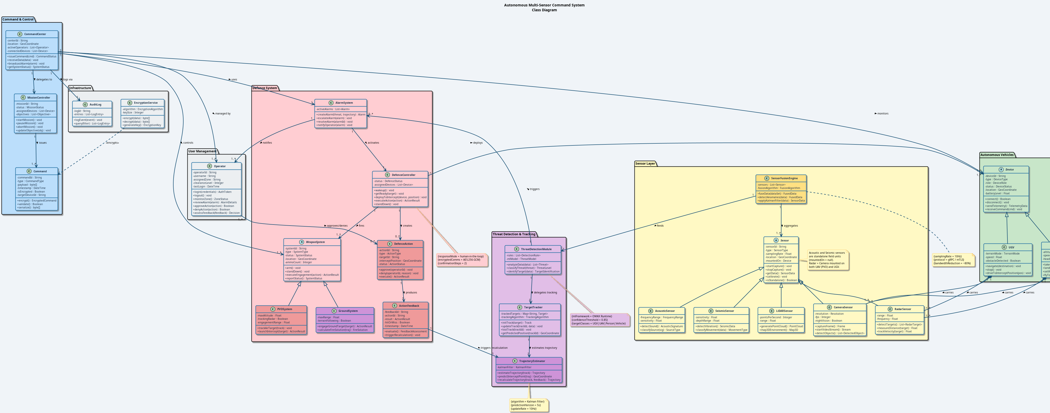
Slika 2: Class Diagram — AMCS (20 klasa, 7 paketa)

2.3 Sequence Diagrams
Sequence dijagrami modeluju dinamičke interakcije između objekata u sistemu tokom ključnih scenarija. Definisana su 4 glavna scenarija koji pokrivaju kompletan životni ciklus pretnje.

Scenario 1: Detekcija aktivnosti i pre-procesiranje (Controller 1)
Ovaj scenario opisuje paralelno prikupljanje podataka sa svih senzora, edge pre-procesiranje na UAV/UGV platformi i slanje na centralni server.
Učesnici: AcousticSensor, SeismicSensor, RadarSensor, LiDARSensor, CameraSensor, EdgeProcessor, Controller2
- AcousticSensor i SeismicSensor detektuju signal (rano otkrivanje — zvuk/vibracije)
- RadarSensor meri udaljenost i velocitet mete
- LiDARSensor generiše 3D point cloud okoline
- CameraSensor hvata video frame i vrši detekciju objekata
- EdgeProcessor prima raw podatke od svih senzora paralelno
- EdgeProcessor filtrira šum, normalizuje podatke i vrši prvu klasifikaciju
- EdgeProcessor šalje pre-procesirane SensorData pakete Controller2
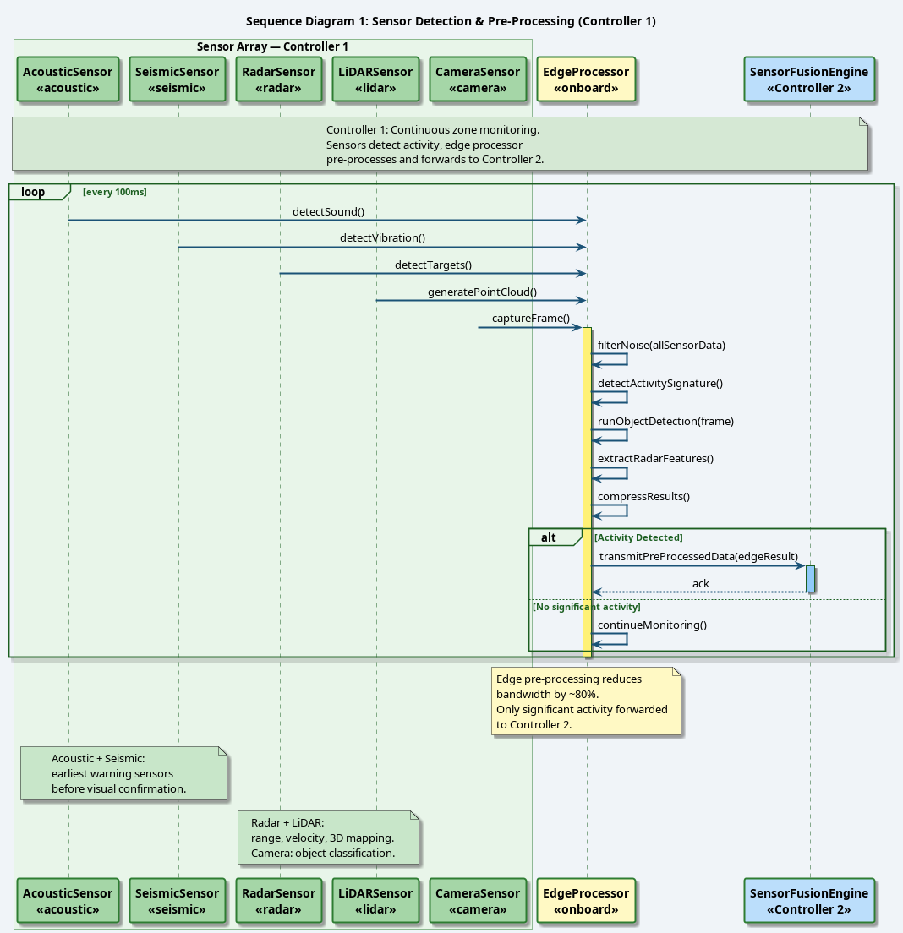
Slika 3: Sekvencijalni dijagram 1 — Detekcija aktivnosti (Controller 1)

Scenario 2: Fuzija senzora i identifikacija mete (Controller 2)
Ovaj scenario opisuje primenu Kalman filtera, AI/ML identifikaciju i generisanje alarma.
Učesnici: SensorFusionEngine, ThreatDetectionModule, TargetTracker, TrajectoryEstimator, AlarmSystem, Operator
- SensorFusionEngine prima pre-procesirane pakete od Controller1
- Primena Kalman filtera za fuziju heterogenih merenja
- Detekcija anomalija i agregacija detekcija u jedinstveni FusedData objekat
- ThreatDetectionModule analizira FusedData koristeći ML model
- Identifikacija mete — ako confidence > 0.85, klasifikacija pretnje
- TargetTracker inicijalizuje track objekat za praćenje mete
- TrajectoryEstimator procenjuje trajektoriju i izračunava tačku presretanja
- AlarmSystem generiše Alarm objekat (HIGH priority) i šalje obaveštenje operateru
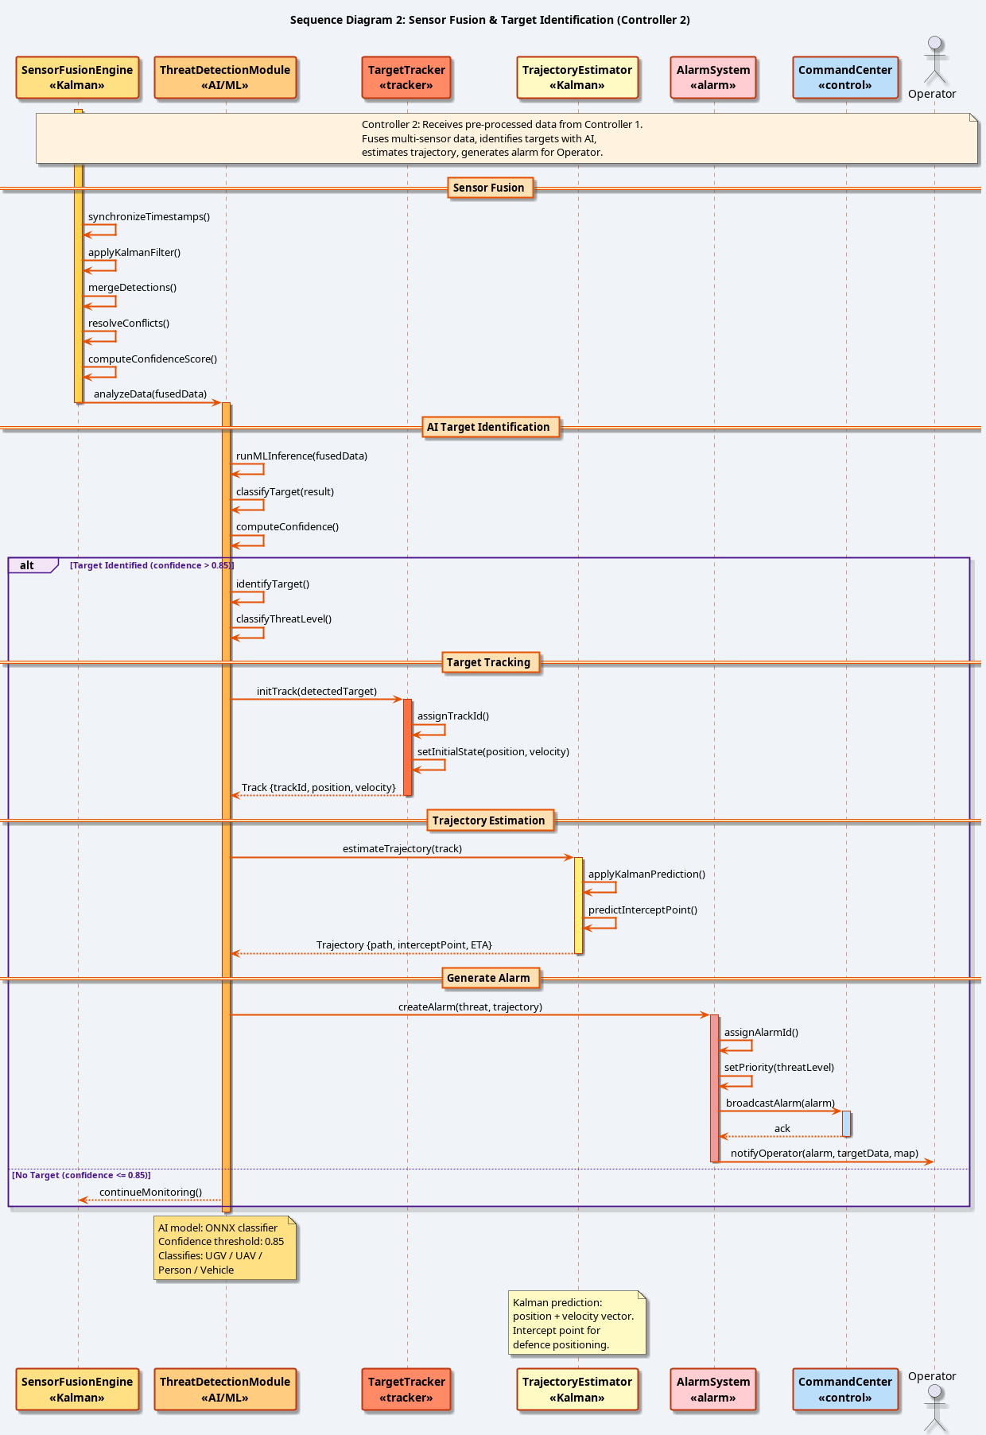
Slika 4: Sekvencijalni dijagram 2 — Fuzija senzora i identifikacija mete (Controller 2)

Scenario 3: Odluka operatera i odbrambena akcija (Controller 3)
Ovaj scenario opisuje pregled alarma, donošenje odluke i koordinaciju odbrambene akcije.
Učesnici: Operator, AlarmSystem, DefenceController, MissionController, UAV/UGV, TrajectoryEstimator
- Operator prima alarm i učitava detalje o meti (lokacija, brzina, heading, threat level)
- Operator pregleda procenjenu trajektoriju i tačku presretanja na Map Viewer-u
- Operator donosi odluku: APPROVE ili DENY
- Kod APPROVE: DefenceController prima nalog za aktivaciju
- DefenceController: wakeup() → getReady(target) → selectOptimalDevice()
- MissionController dodeljuje UAV/UGV i generiše misiju presretanja
- UAV/UGV prima waypoints i kreće prema poziciji presretanja
- TrajectoryEstimator kontinuirano ažurira procenu dok se uređaj približava
- Kad meta uđe u domet — drugi confirmation od operatera za angažovanje
- DefenceController šalje executeAction() komandu — angažovanje
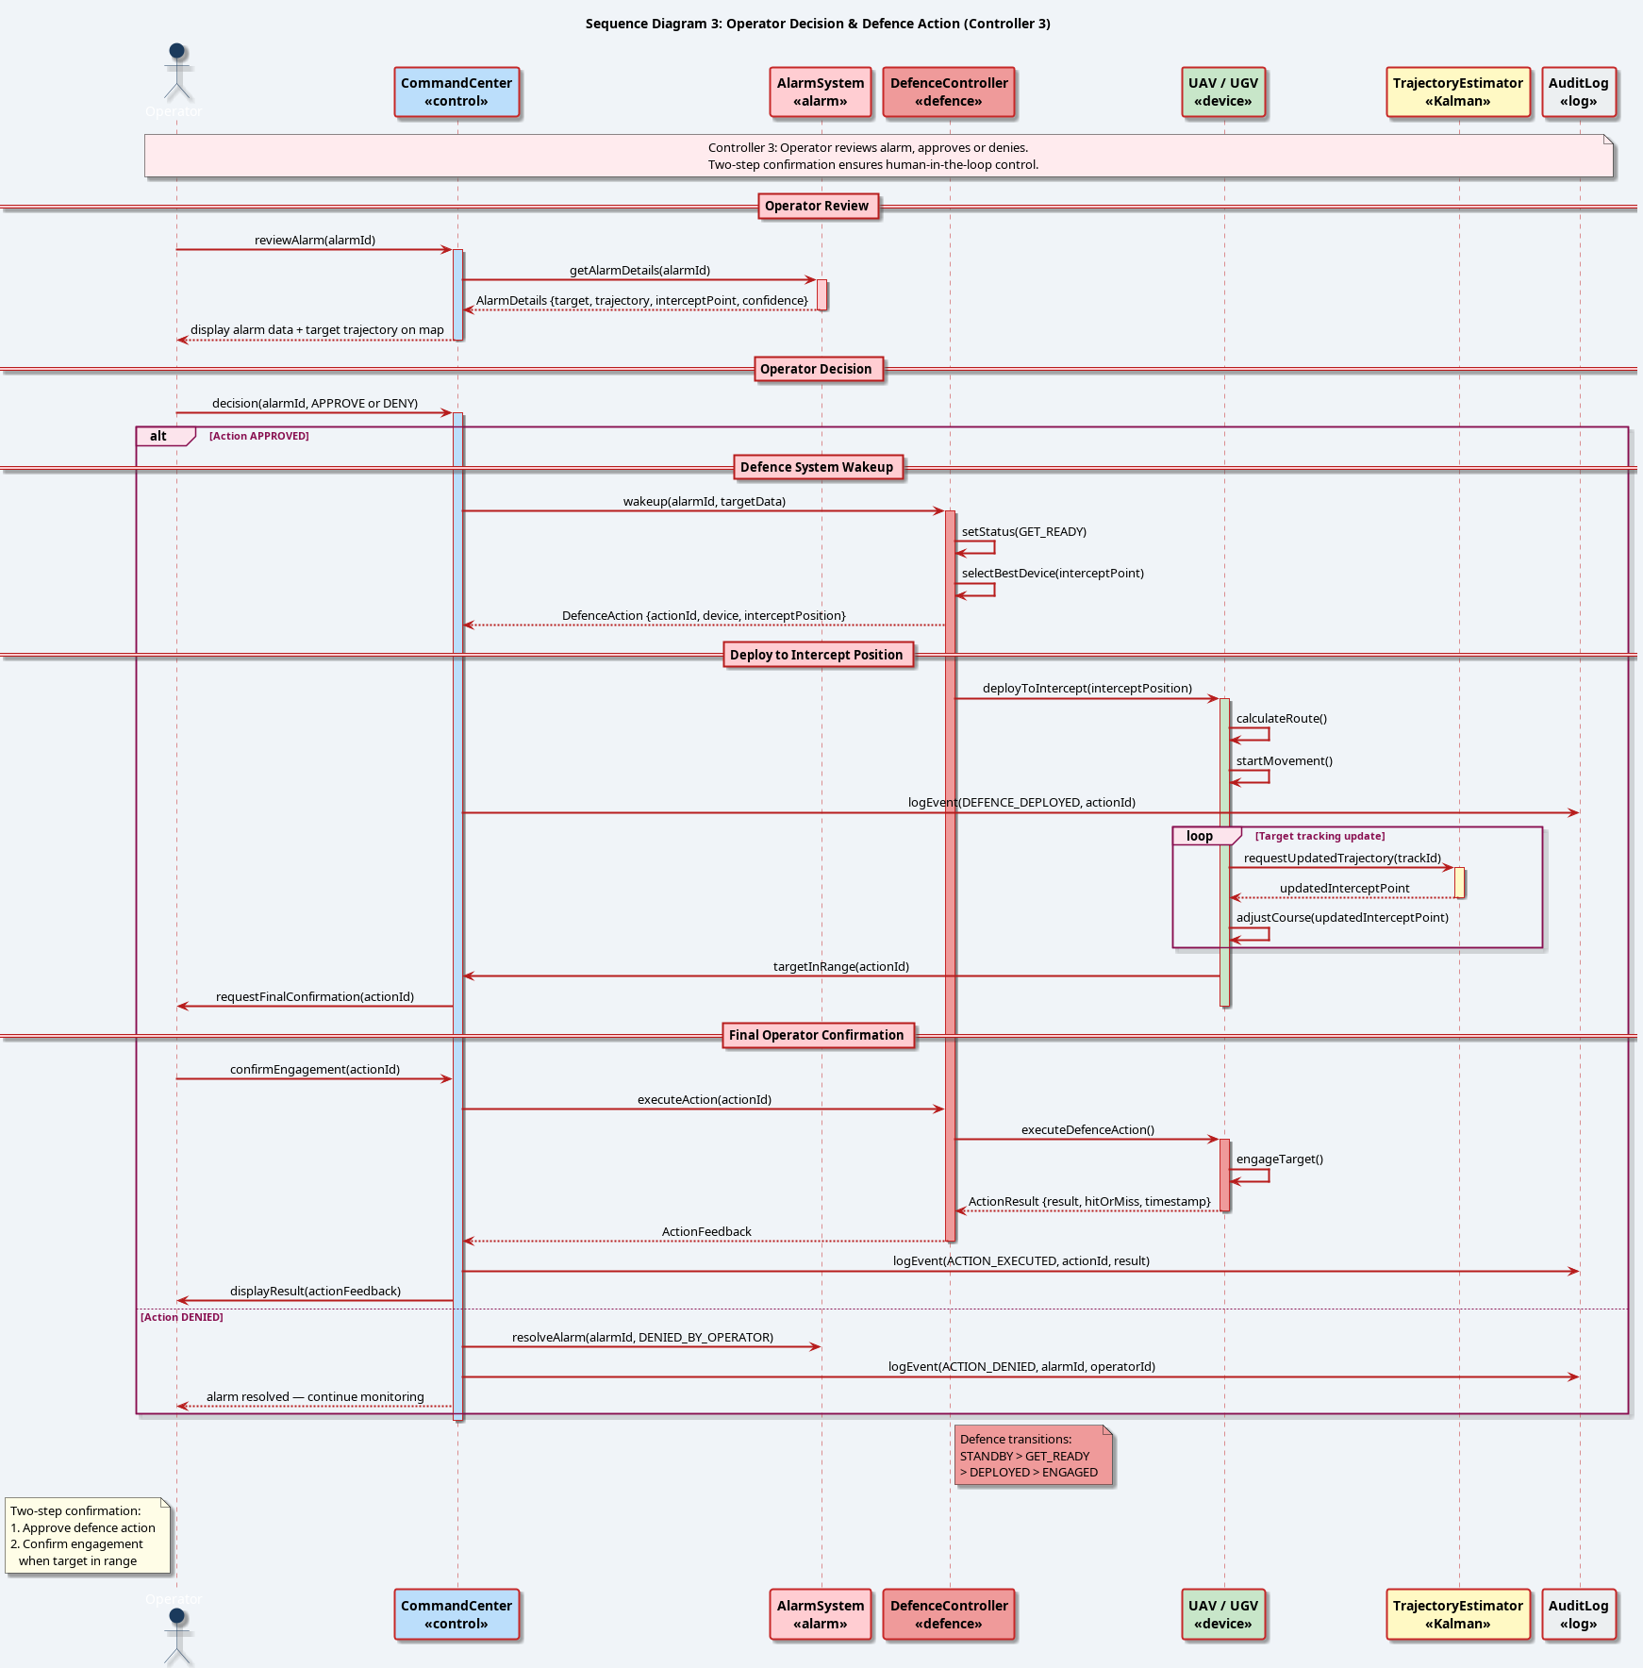
Slika 5: Sekvencijalni dijagram 3 — Odluka operatera i odbrambena akcija (Controller 3)

Scenario 4: Feedback petlja — Pogodak / Promašaj
Ovaj scenario opisuje evaluaciju rezultata akcije i feedback petlju za iterativni odbrambeni odgovor.
Učesnici: ActionFeedback, TargetTracker, TrajectoryEstimator, AlarmSystem, DefenceController, AuditLog
- ActionFeedback prima rezultat angažovanja od senzora na terenu
- POGODAK (HIT): TargetTracker.lostTrack() — praćenje zatvoreno
- POGODAK: AlarmSystem.resolveAlarm() — alarm razrešen
- POGODAK: DefenceController.standDown() — uređaj povučen, misija završena
- POGODAK: AuditLog beleži MISSION_ACCOMPLISHED s vremenskim pečat
- PROMAŠAJ (MISS): ActionFeedback trigguje TrajectoryEstimator.recalculate()
- PROMAŠAJ: TargetTracker.updateTrack() — ažuriranje podataka o meti
- PROMAŠAJ: TrajectoryEstimator primenjuje prilagođeni Kalman s novim podacima
- PROMAŠAJ: Nova DefenceAction predložena operateru — ciklus se ponavlja
- GUBITAK METE: TargetTracker.lostTrack() — status TARGET_LOST, alarm suspendovan

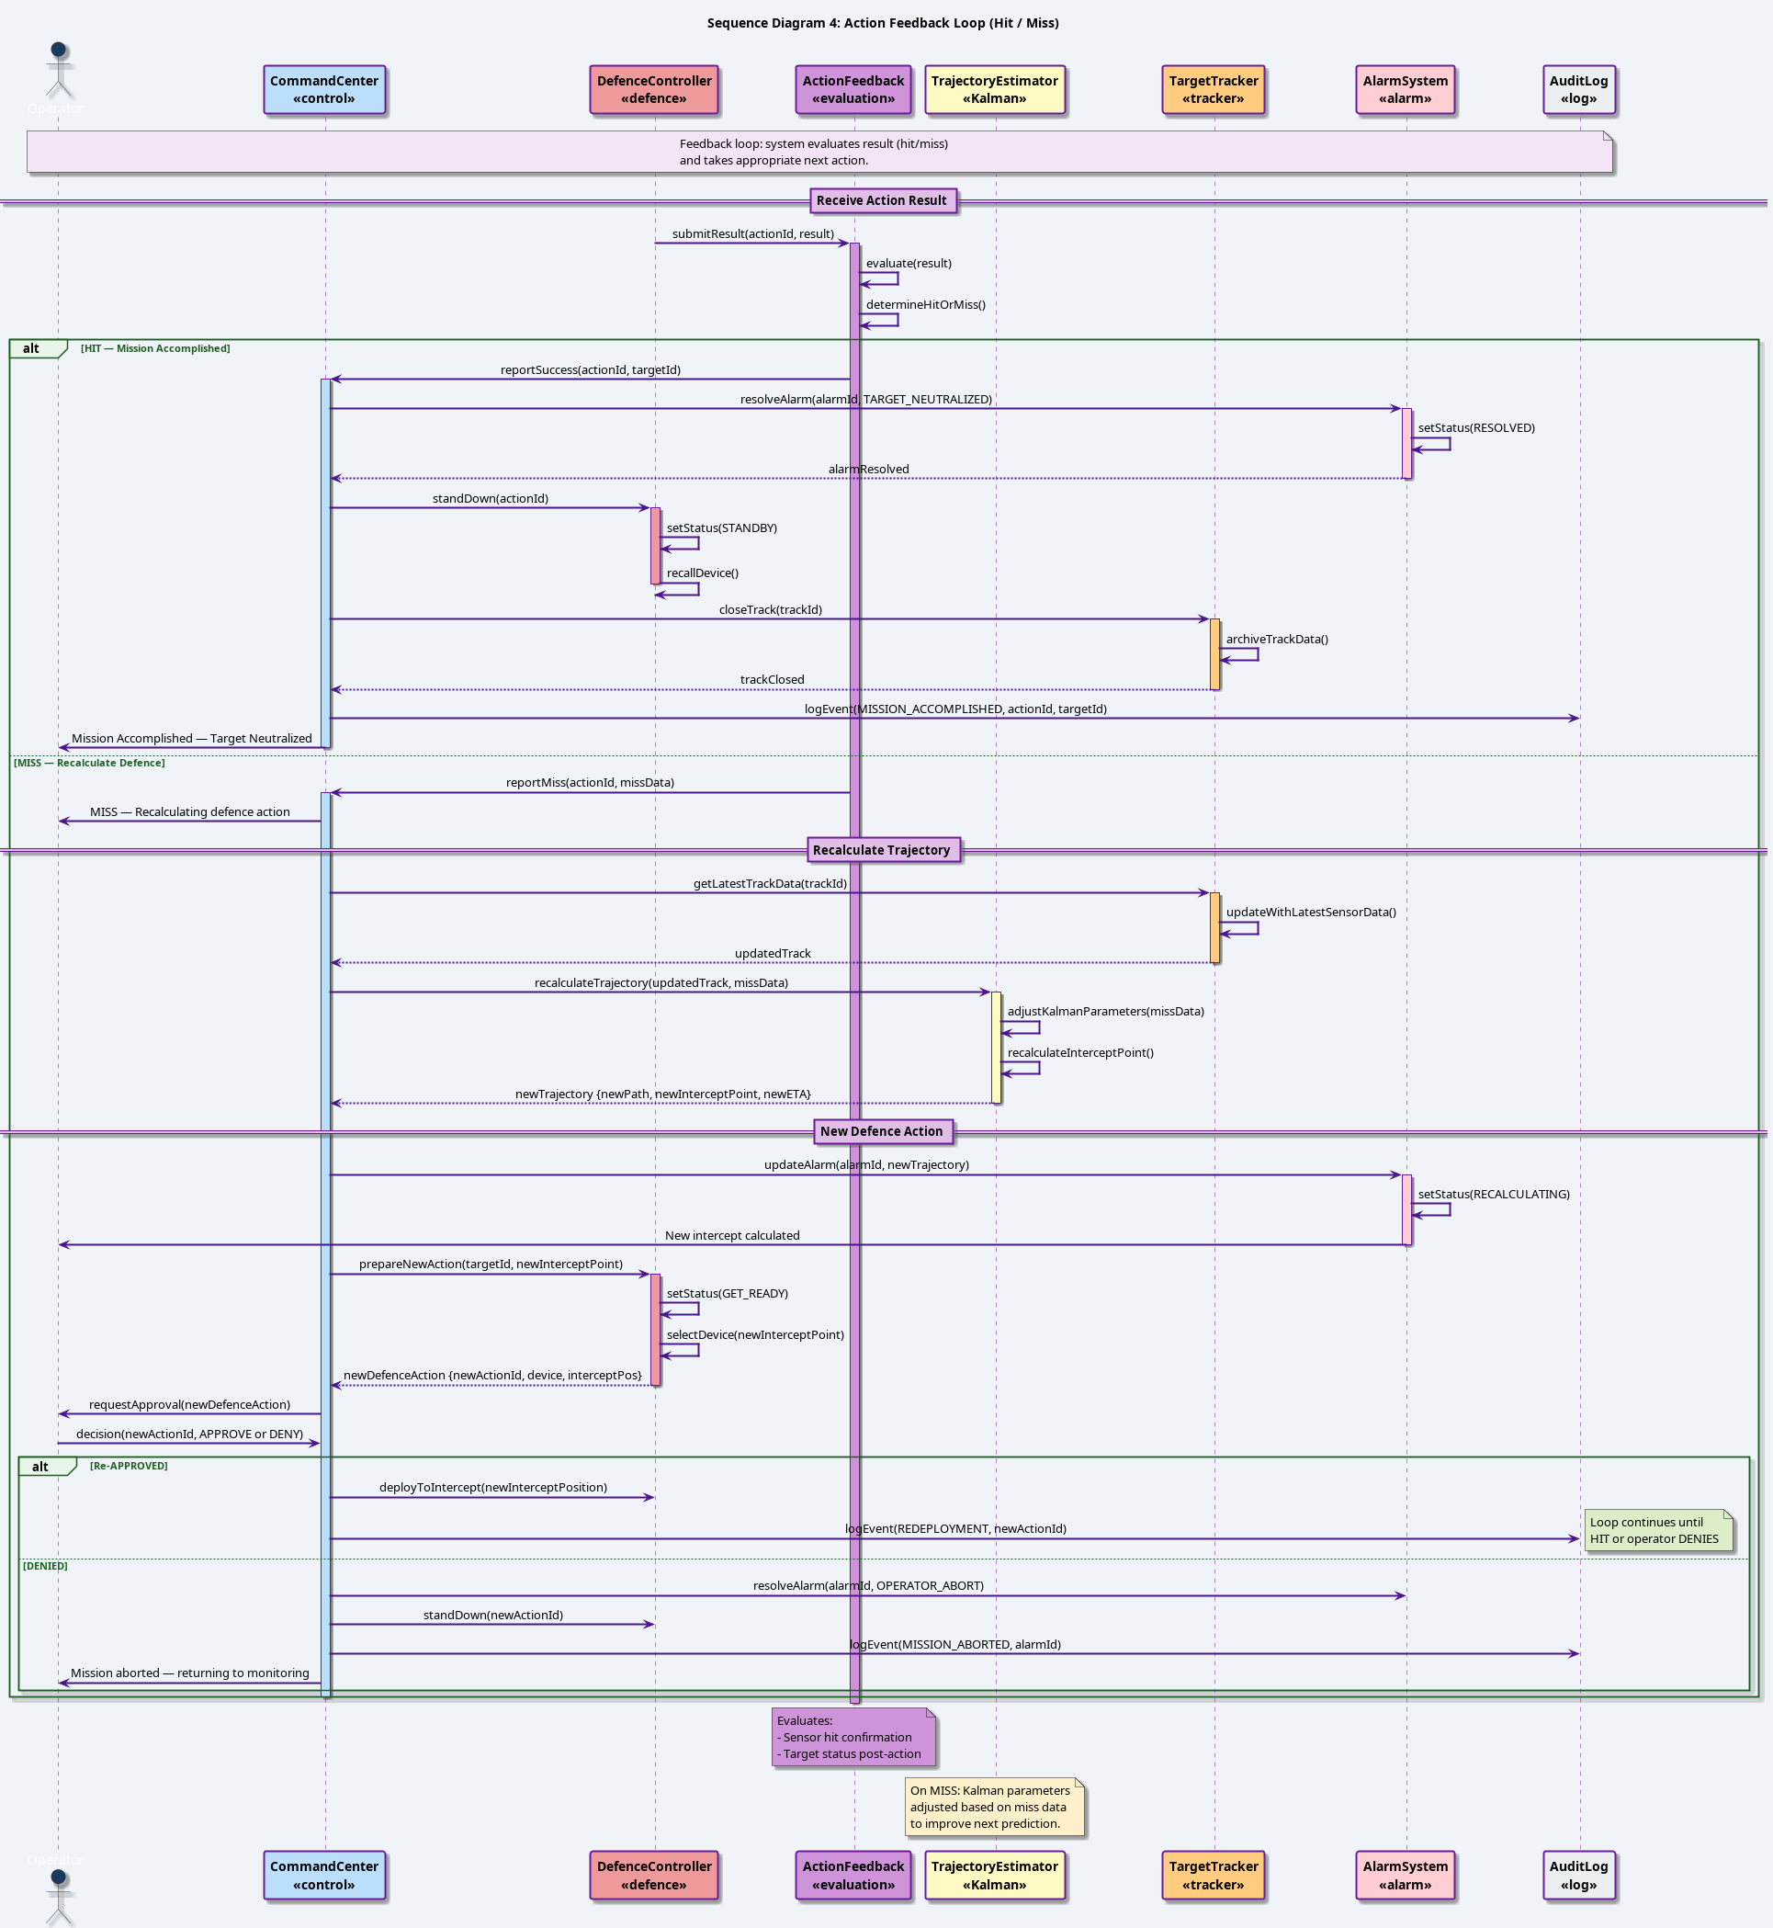
Slika 6: Sekvencijalni dijagram 4 — Feedback petlja (Hit / Miss)

2.4 Activity Diagrams
Activity dijagrami modeluju tok kontrole i podataka kroz procese sistema. Koriste swim lanes za jasno prikazivanje odgovornosti svake komponente.

Proces 1: Kompletni tok misije (Mission Workflow)
Swim lanes: Controller 1: Sensor Detection | Controller 2: Sensor Fusion | Controller 3: Operator Decision | Audit Log

Swim Lane | Aktivnosti
Controller 1  (Sensor Detection) | Start → Detect Activity → Pre-Process Data → Monitor Zone → [Fork] → Send to Controller 2
Controller 2  (Sensor Fusion) | Receive Data → Apply Kalman Filter → AI Identify Target → [Decision: confidence > 0.85?] → YES: Estimate Trajectory → Generate Alarm | NO: Continue monitoring
Controller 3  (Operator Decision) | Receive Alarm → Review Target Data → [Decision: APPROVE/DENY] → APPROVE: Wakeup Defence → Deploy → In Range? → Engage | DENY: Log & Resume
Audit Log | Log Detection Event → Log Alarm Generated → Log Operator Decision → Log Action Result → [Decision: HIT/MISS] → HIT: Log Mission Complete | MISS: Log Recalculate
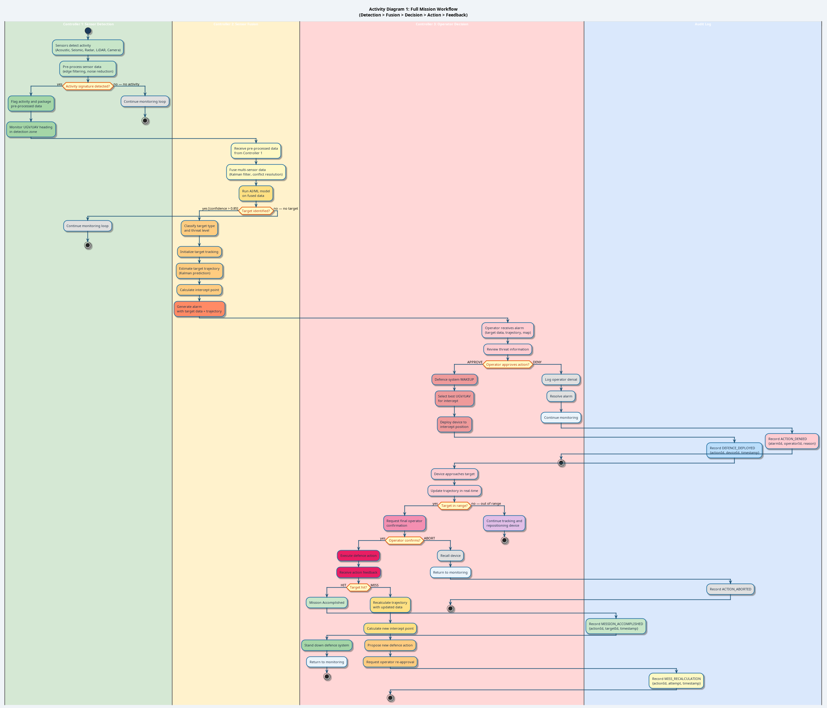
Slika 7: Activity Diagram 1 — Kompletan tok misije (swim lanes: 4 kontrolera)

Proces 2: Defence Action Feedback (Hit / Miss)
Swim lanes: Defence Controller | Target Tracking | Operator | Alarm System | Audit Log

Swim Lane | Aktivnosti
Defence Controller | Execute Action → Receive Feedback → [HIT/MISS/LOST?] → HIT: StandDown | MISS: Recalculate Order | LOST: Suspend
Target Tracking | Update Track → [HIT: Close Track] | [MISS: Recompute Trajectory + Kalman Update] | [LOST: Mark TARGET_LOST → Deactivate Tracking]
Operator | Receive Result Notification → [HIT: Review Summary → Confirm Complete] | [MISS: Review New Proposal → Approve/Deny] | [LOST: Acknowledge]
Alarm System | [HIT: Resolve Alarm → Archive] | [MISS: Update Alarm Status → Re-alert Operator] | [LOST: Suspend Alarm]
Audit Log | Log Feedback Result → Log Track Status Change → Log Alarm Resolution → Log Operator Acknowledgement

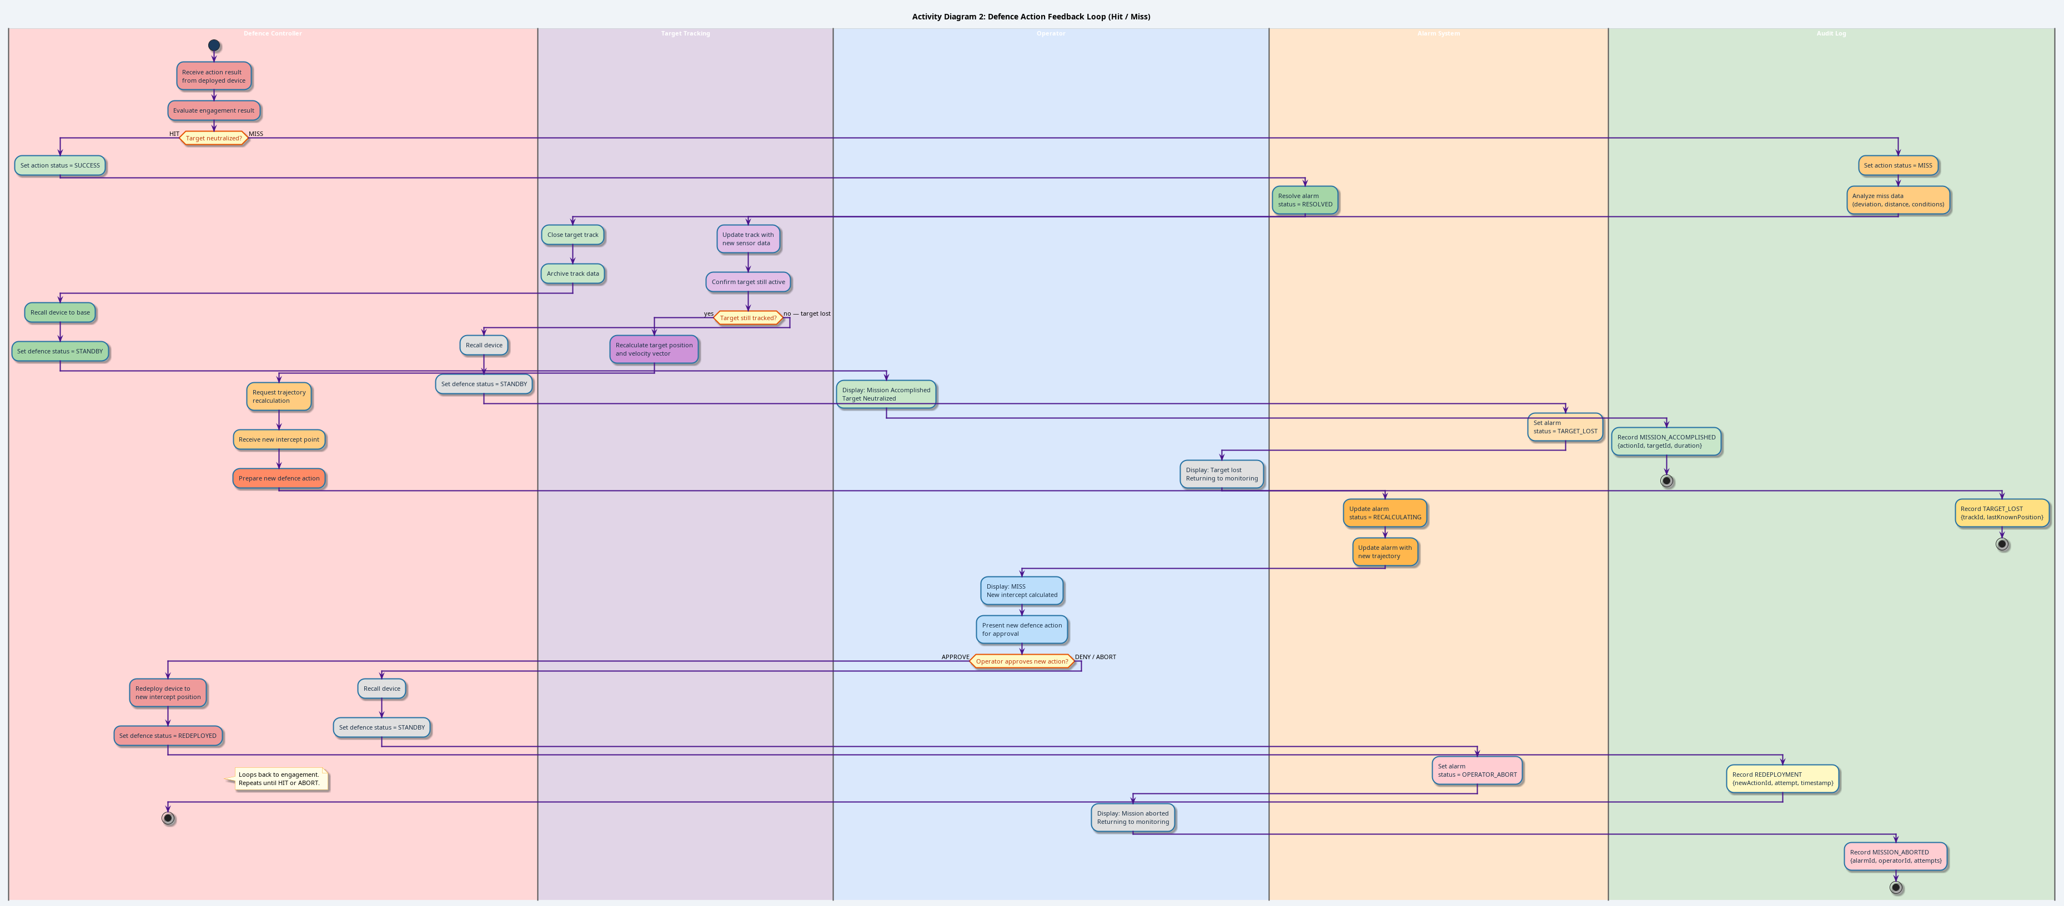
Slika 8: Activity Diagram 2 — Defence Action Feedback (Hit / Miss)

2.5 State Machine Diagrams
State Machine dijagrami modeluju životni ciklus ključnih objekata u sistemu prikazujući sva moguća stanja i tranzicije između njih.

State Machine 1: Odbrambeni sistem (Defence System States)
Ovaj dijagram modeluje stanja kompletnog odbrambenog sistema od prvog signala do završetka misije.
Stanja i tranzicije:
Stanje | Opis | Tranzicije
Monitoring | Kontinuirani nadzor zone. Senzori aktivni, sistem u stand-by. | ActivityDetected signal → prelaz u ActivityDetected
ActivityDetected | Senzori detektovali signal, pre-processing i fuzija u toku. | AI confidence > 0.85 → TargetConfirmed | confidence <= 0.85 → vraćanje na Monitoring
TargetConfirmed | AI potvrdio metu, generisanje internih podataka o pretnji. | Automatski → AlarmGenerated
AlarmGenerated | Alarm kreiran i prosleđen operateru. Čeka se odluka. | Operator.APPROVE → DefenceReady | Operator.DENY → Monitoring
DefenceReady | Kompozitno stanje: Wakeup → GetReady → Deploying. Sistem se aktivira. | Uređaj na poziciji → InRange | Timeout/Abort → StandDown
InRange | UAV/UGV u dometu mete. Čeka se finalna potvrda operatera. | Operator.CONFIRM → Engaged | Operator.ABORT → StandDown
Engaged | Akcija angažovanja u toku. | HIT → MissionAccomplished | MISS → Recalculating | TARGET_LOST → StandDown
MissionAccomplished | Pogodak potvrđen. Uređaj se povlači, alarm razrešen. | → Monitoring (reset)
Recalculating | Promašaj. Nova trajektorija se računa, nova akcija predložena. | New trajectory ready → AlarmGenerated (novi ciklus)
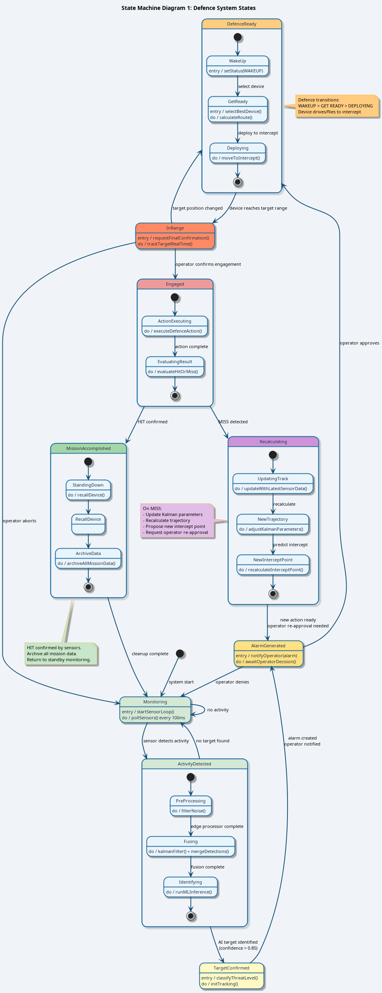
Slika 9: State Machine Diagram 1 — Defence System States

State Machine 2: Device Connection States
Ovaj dijagram modeluje životni ciklus konekcije UAV/UGV uređaja prema centralnom sistemu.
Stanje | Opis | Tranzicije
Offline | Uređaj isključen ili nema napajanja. | PowerOn / ConnectRequest → Connecting
Connecting | Pokušaj uspostavljanja konekcije (max 5 pokušaja). | Success → Online | Failure (max retries) → Error
Online | Konekcija uspostavljena. Uređaj registrovan u sistemu. | Receive Command → Transmitting | No activity (timeout) → Idle
Idle | Konekcija aktivna ali nema transfera podataka. | Activity → Transmitting | LostSignal → Connecting (retry)
Transmitting | Aktivni transfer — slanje telemetrije ili primanje komandi. | Transfer complete → Online | LostSignal → Connecting
Error | Kritična greška u komunikaciji. | Reset → Offline | Auto-recover → Connecting
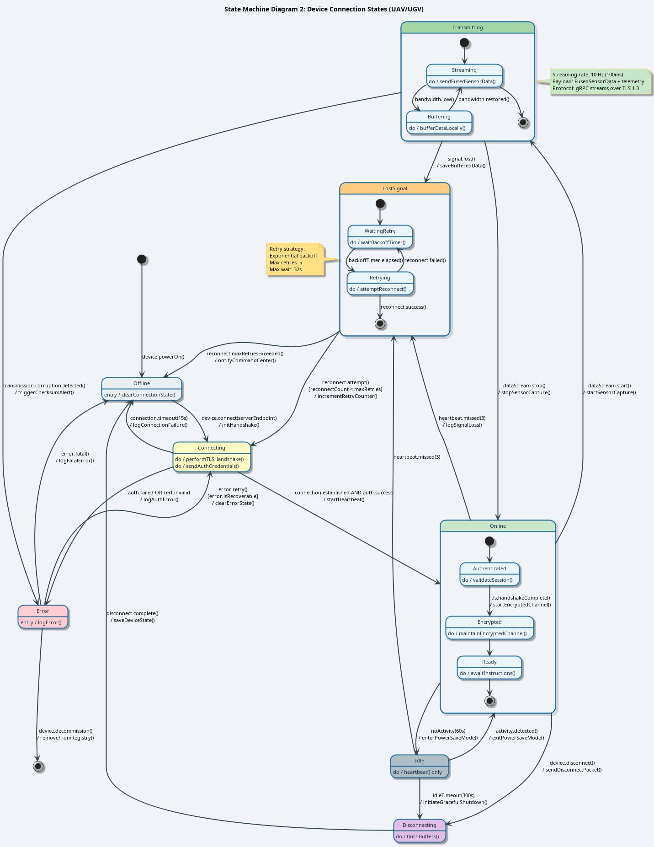
Slika 10: State Machine Diagram 2 — Device Connection States (UAV/UGV)

2.6 Component Diagram
Component dijagram prikazuje arhitekturu sistema kao skup komponenti sa eksplicitnim interfejsima i zavisnostima. Sistem je organizovan u 5 horizontalnih slojeva.
Sloj | Komponente | Interfejsi
Presentation Layer | Operator Dashboard UI, Real-Time Map Viewer, Alarm Console | REST/WebSocket (HTTPS/TLS 1.3)
Application Layer | API Gateway (nginx), Command & Control Service, Mission Controller Service, Alarm Service, Defence Controller Service | REST API, WebSocket, gRPC
Processing Layer | Sensor Fusion Engine, Threat Detection Module, Target Tracking Service, Trajectory Estimator, AI/ML Inference Engine (ONNX) | gRPC (mTLS), Internal Message Bus
Device Layer | UAV Communication Adapter, UGV Communication Adapter, Device Registry, Edge Processor | Encrypted Radio (AES-256-GCM), Device Protocol
Infrastructure Layer | Encryption Service, Audit Log Service, PostgreSQL (Mission DB), TimescaleDB (Sensor Data), MongoDB (Audit DB) | JDBC/TCP, Internal API

Ključni interfejsi
Interfejs | Protokol | Namena
REST / WebSocket | HTTPS (TLS 1.3) — Port 443 | Presentation ↔ Application Layer komunikacija
gRPC | mTLS — Port 50051 | Application ↔ Processing Layer komunikacija
Device Protocol | AES-256-GCM Encrypted Radio | Application ↔ Field Device komunikacija
Database | JDBC/TCP — interni network | Application/Processing ↔ Infrastructure
Message Bus | Async internal pub/sub | Interna komunikacija između Processing servisa
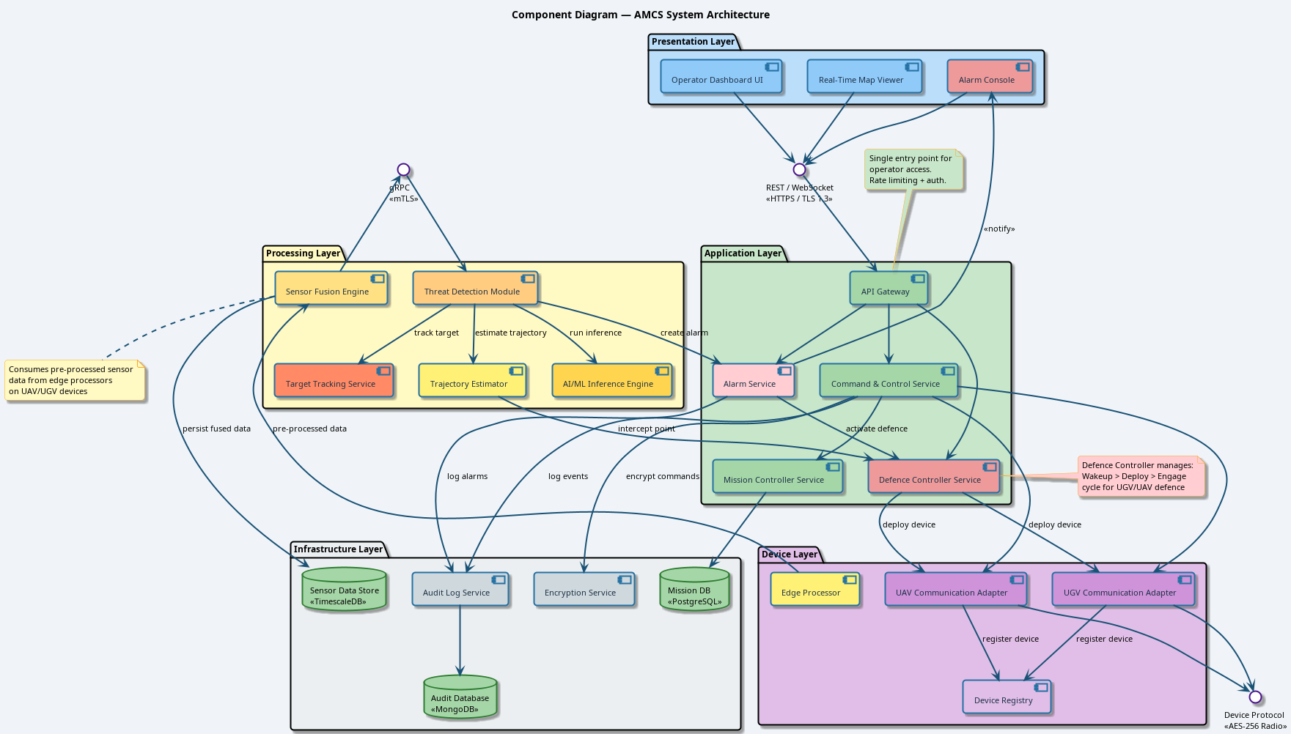
Slika 11: Component Diagram — AMCS System Architecture (5 slojeva)

2.7 Deployment Diagram
Deployment dijagram prikazuje fizičku arhitekturu sistema — raspodelu softverskih artefakata po hardverskim čvorovima i komunikacione veze između njih.

Command Center HQ (Sigurni objekat)
Čvor | OS/Platforma | Artefakti
Operator Workstation | Linux PC | Operator Dashboard (React Browser App), Alarm Console, Map Viewer
Application Server | Linux — Docker Compose | API Gateway (nginx), Command & Control Service (FastAPI), Mission Controller Service (FastAPI), Alarm Service (FastAPI), Defence Controller Service (FastAPI), Encryption Service (Python)
Data Server | Linux | PostgreSQL (Mission DB), TimescaleDB (Sensor Time-Series), MongoDB (Audit Logs)
AI Processing Server | Linux — GPU (CUDA) | Sensor Fusion Engine (Python/NumPy), Threat Detector (ONNX Runtime), Target Tracker (Python/SciPy), Trajectory Estimator (Python/SciPy)

Field Operations Zone
Čvor | OS/Platforma | Artefakti
UAV Unit | Embedded Linux — ARM | UAV Firmware (ROS2 Node), Camera Driver (OpenCV), Radar Driver (Custom C++), LiDAR Driver (ROS2 PointCloud2), Acoustic Sensor Driver, Edge Processor (ONNX Runtime int8)
UGV Unit | Embedded Linux — x86 | UGV Firmware (ROS2 Node), Sensor Array Driver (ROS2), Seismic Sensor Driver, Edge Processor (ONNX Runtime int8)

Komunikacioni linkovi
Izvor | Odredište | Protokol
Operator Workstation | Application Server | HTTPS / WSS (TLS 1.3 — Port 443)
Application Server | Data Server | JDBC / TCP (interni network)
Application Server | AI Processing Server | gRPC (mTLS)
AI Processing Server | Data Server | JDBC / TCP (interni network)
UAV/UGV | Application Server | Encrypted Radio Link (AES-256-GCM)

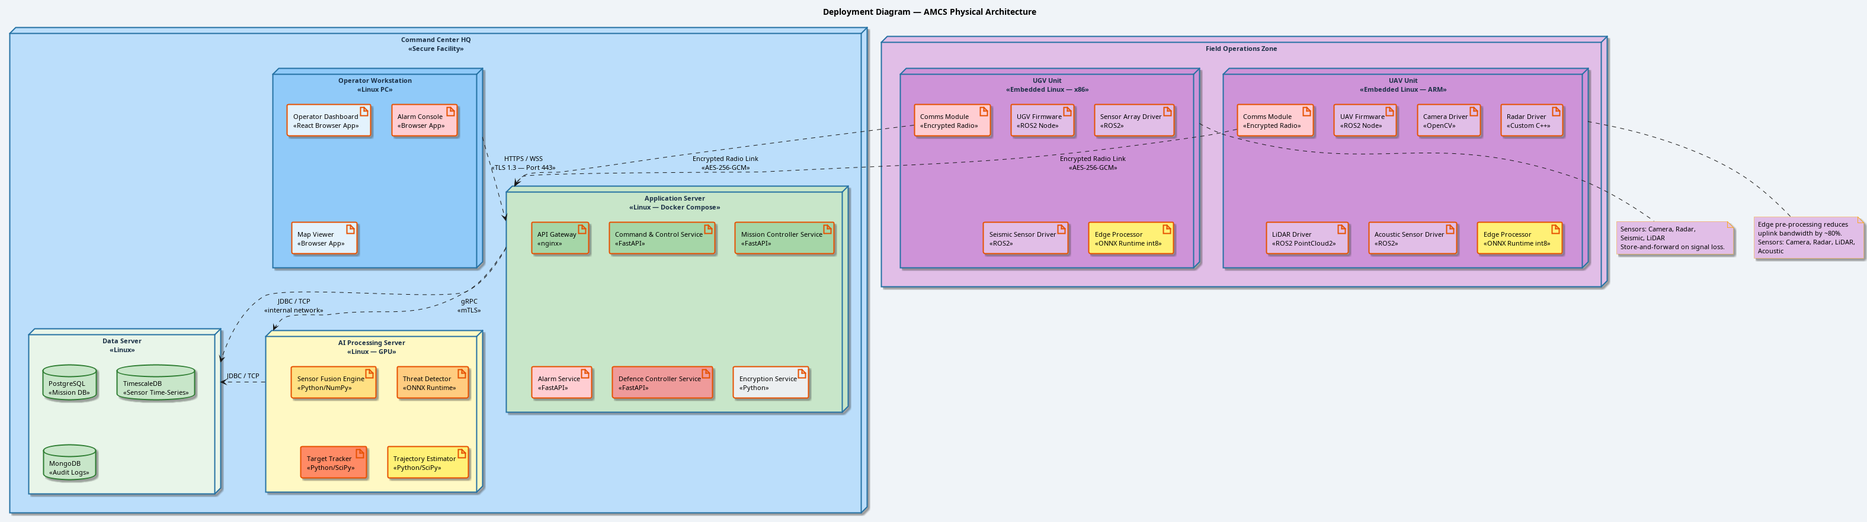
Slika 12: Deployment Diagram — AMCS Physical Architecture (HQ + Field Zone)

2.8 Package Diagram
Package dijagram prikazuje organizaciju sistema u module/pakete i zavisnosti između njih. Sistem je organizovan po principu Layered Architecture s jasnom hijerarhijom zavisnosti.
Paket | Puni naziv | Sadržaj | Zavisnosti
presentation | amcs.presentation | Operator Dashboard, Alarm Console, Map Viewer, Trajectory Overlay UI | → amcs.api
api | amcs.api | API Gateway, REST Controllers, WebSocket Handlers, DTO klase, Request/Response modeli | → amcs.domain
domain | amcs.domain | Command, Device (UAV/UGV), Sensor, User (Operator), Mission, Alarm — domenski entiteti | → amcs.processing, amcs.infrastructure
processing | amcs.processing | SensorFusionEngine, ThreatDetectionModule, TargetTracker, TrajectoryEstimator, AI/ML Engine | → amcs.infrastructure
defence | amcs.defence | DefenceController, AlarmSystem, DefenceAction, ActionFeedback — odbrambena logika | → amcs.processing, amcs.domain, amcs.infrastructure
infrastructure | amcs.infrastructure | Persistence (PostgreSQL, TimescaleDB, MongoDB), EncryptionService, AuditLog, Repository interfejsi | – (leaf paket)

Hijerarhija zavisnosti (odgore prema dolje):
amcs.presentation → amcs.api → amcs.domain → amcs.processing → amcs.infrastructure
amcs.defence → amcs.processing / amcs.domain / amcs.infrastructure
Princip koji se poštuje: viši slojevi zavise od nižih, ali niži slojevi nikada ne zavise od viših (Dependency Inversion Principle). Krozni zavisnosti su eksplicitno zabranjene.
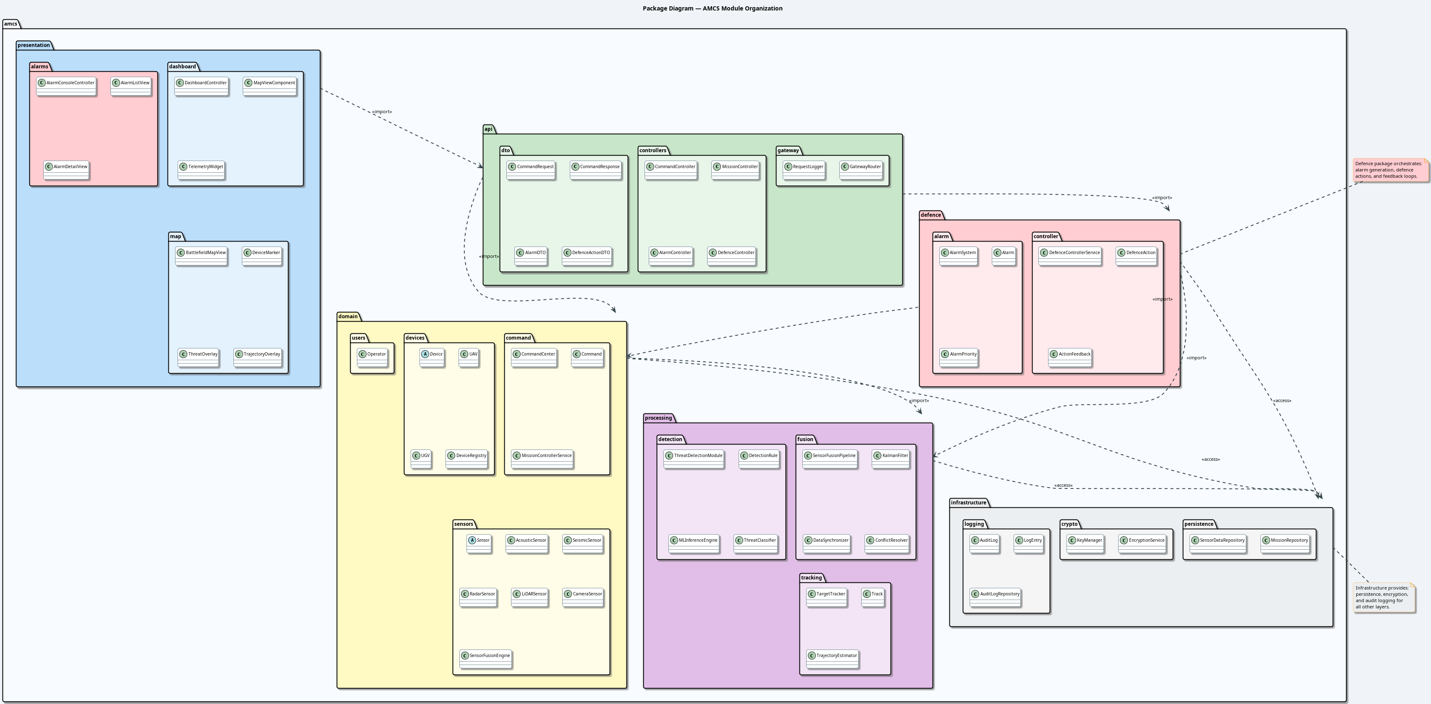
Slika 13: Package Diagram — AMCS Module Organization (<<import>> / <<access>>)

2.9 Object Diagram
Object dijagram prikazuje konkretan runtime snapshot sistema tokom aktivne misije MSN-2026-003. Prikazane su instance klasa s konkretnim vrednostima atributa u trenutku odbrambene akcije.

Kontekst snimka: Aktivna misija MSN-2026-003
Vremenski peckt: 2026-03-21 14:34:12Z. Status: Odbrambena akcija u toku — UAV Alpha i UGV Bravo deploying prema tački presretanja. Alarm odobren od Operatera Jović.
Instanca | Klasa | Ključni atributi
uav_alpha | UAV | deviceId='UAV-001', status=TRANSMITTING, altitude=120m, speed=85km/h, battery=78.5%
ugv_bravo | UGV | deviceId='UGV-001', status=DEPLOYING, speed=25km/h, terrainMode=OFF_ROAD, battery=92.3%
cam_01 | CameraSensor | sensorId='CAM-001', resolution=1080p, fps=30, nightVision=true, mountedOn=uav_alpha
radar_01 | RadarSensor | sensorId='RAD-001', range=5000m, frequency=77GHz, mountedOn=uav_alpha
lidar_01 | LiDARSensor | sensorId='LDR-001', pointsPerSecond=100K, range=200m, mountedOn=ugv_bravo
acoustic_01 | AcousticSensor | sensorId='ACU-001', frequencyRange=20Hz-20kHz, isStandalone=true
alarm_001 | Alarm | alarmId='ALM-001', level=HIGH, status=OPERATOR_APPROVED, confidence=93%, targetId='TGT-001'
action_001 | DefenceAction | actionId='ACT-001', type=INTERCEPT, status=DEPLOYING, assignedDevices=[uav_alpha, ugv_bravo]
track_001 | Track | trackId='TRK-001', velocity=15m/s, heading=180°, lastUpdate=14:34:10Z
trajectory_001 | Trajectory | interceptPoint=GeoCoord(44.123, 20.456), ETA=14:35:00Z, confidence=0.91
op_jović | Operator | username='jović', clearanceLevel=3, assignedZone='ZONE-BRAVO', lastLogin=14:00:00Z
mission_03 | MissionController | missionId='MSN-2026-003', status=ACTIVE, startTime=14:30:00Z, assignedDevices=[uav_alpha, ugv_bravo]
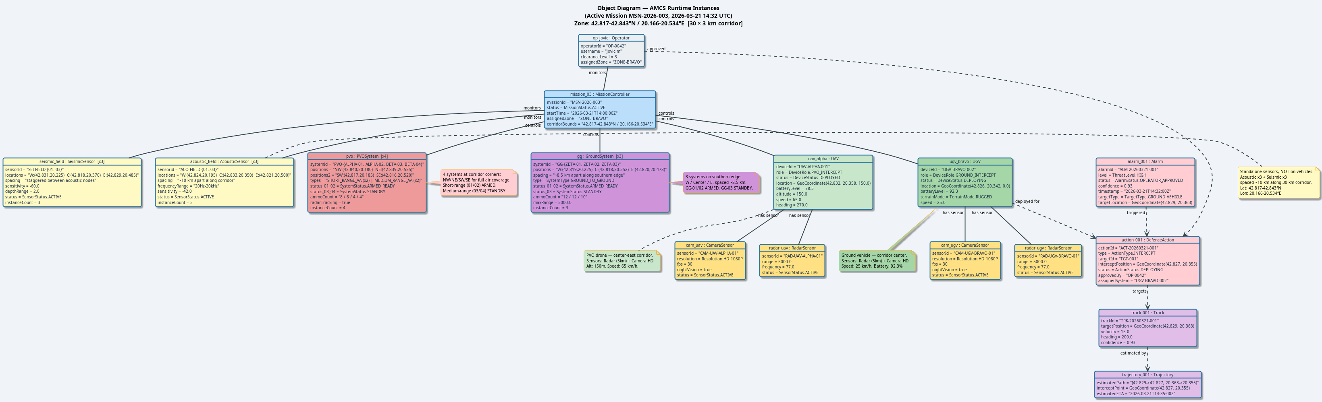
Slika 14: Object Diagram — Runtime snapshot, aktivna misija MSN-2026-003

III. ZAKLJUČAK

3.1 Arhitekturne odluke
AMCS je projektovan kao socijabilna, bezbedna i skalabilna softverska arhitektura namenjena za kritične borbene sisteme. Ključne arhitekturne odluke su:
Troslojna separacija briga (3 kontrolera)
Jasna podela između detekcije, obrade i odlučivanja eliminiše ograničenja monolitnih sistema i olakšava nezavisni razvoj i testiranje.
Edge Computing na UAV/UGV
ONNX Runtime na ARM/x86 embedded Linux smanjuje bandwidth prema centralnom serveru za ~80% i osigurava rad i pri privremenom gubitku konekcije.
AI/ML identifikacija meta
ONNX Runtime za inference na edge i GPU server za kompleksnu analizu. Prag pouzdanosti od 0.85 balansira sensitivnost i specifičnost.
Feedback petlja (promašaj → ponovni proračun)
Adaptivni Kalman filter koji prima feedback iz akcionih rezultata omogućava iterativni odbrambeni odgovor bez ponovnog pokretanja celog procesa.
Čovek-u-petlji (Human-in-the-Loop)
Dvostepena potvrda operatera (approve inicijalna akcija + confirm engagement) osigurava etički i pravni framework autonomnih borbenih sistema.
End-to-end enkripcija
TLS 1.3 za web komunikaciju, mTLS za servis-servis komunikaciju, AES-256-GCM za radio linkove eliminišu rizik od presretanja i manipulacije komandama.

3.2 Postignuti ciljevi i quality attributes
Quality Attribute | Zahtev | Postignuto rešenje
Latencija | < 200ms | Edge processing, in-memory Kalman, gRPC umesto REST za interni processing
Raspoloživost | 99.9% uptime | Docker, automatski failover, redundantne komunikacione putanje
Skalabilnost | 50+ uređaja | Adapter pattern za device layer, stateless processing servisi, TimescaleDB
Pouzdanost | Auomatski failover | State machine za konekciju (retry logic), track loss handling
Sigurnost | End-to-end | AES-256-GCM, TLS 1.3, mTLS, audit logging, role-based access (clearanceLevel)

3.3 Buduće aktivnosti
- Backend implementacija — Python/FastAPI, gRPC servisi, Docker Compose orkestracija
- CI/CD pipeline — GitHub Actions, automated testing, container registry
- ML modeli za fuziju i identifikaciju — PyTorch trening, ONNX export, kvantizacija za edge
- ROS2 + PoC simulacija — Gazebo simulator, virtuelni UAV/UGV sa senzorskim driverima
- Završni rad: integracija kompletnog sistema, evaluacija latencije i pouzdanosti na simuliranom scenariju

3.4 Literatura
[1] Gamma, E., Helm, R., Johnson, R., Vlissides, J. Design Patterns: Elements of Reusable Object-Oriented Software. Addison-Wesley, 1994.
[2] Fowler, M. UML Distilled: A Brief Guide to the Standard Object Modeling Language. 3rd ed., Addison-Wesley, 2003.
[3] Bass, L., Clements, P., Kazman, R. Software Architecture in Practice. 3rd ed., Addison-Wesley, 2012.
[4] Mahler, R., et al. Multi-Sensor Fusion for Autonomous Vehicle Perception. IEEE Transactions on Intelligent Transportation Systems, 2021.
[5] OMG. UML Specification v2.5.1. Object Management Group, 2017.
[6] Welch, G., Bishop, G. An Introduction to the Kalman Filter. University of North Carolina, 2006.
[7] Thrun, S., Burgard, W., Fox, D. Probabilistic Robotics. MIT Press, 2005.

